**Правительство Российской Федерации**

**Федеральное государственное автономное образовательное учреждение высшего профессионального образования   
"Национальный исследовательский университет   
"Высшая школа экономики"**

Московский институт электроники и математики Национального

исследовательского университета "Высшая школа экономики"

Департамент прикладной математики

**ОТЧЕТ**

**По лабораторной работе № 9**

**По курсу «Алгоритмизация и программирование»**

|  |  |  |
| --- | --- | --- |
| ФИО студента | Номер группы | Дата |
| Колодин Матвей Алексеевич | БПМ213 | 01.02.2022 |
|  |
|  |
|  |

**Москва – 2022 г.**

**ЗАДАНИЕ:**

**Программа должна быть разбита на несколько функций и обязательно содержать:**

**1. Функции формирования исходного файла;**

**2. Функции вывода результата работы программы;**

**3. Одну или более функций, реализующих вычислительную часть алгоритма.**

**Основная программа должна содержать только операторы вызова функций.**

**В задании подразумевается, что исходный файл остаётся неизменным.**

**(вариант №14)**



**РЕШЕНИЕ:**

Код программы с комментариями

**ТЕСТЫ:**

1. **Тесты будут опять же смешаны. Не будет явно разделения на блоки.**

**Тест № 1**

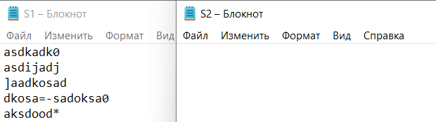

*(Символов, которым предшествует цифра нет. Результат – пустой файл.)*

**Тест № 2**

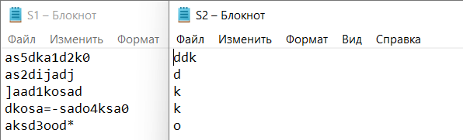

*(В каждой строчке есть символ, которому предшествует цифра.)*

**Тест № 3**

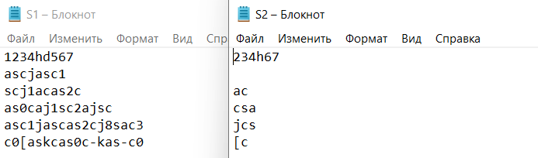

*(Не во всех строчках есть символы, которым предшествует цифра. Есть пустые строки.)*